https://www.hankookilbo.com/News/Read/A2022052518540004391?did=NA

이용재의 식사(食史)
물김치가 water kimchi? 정상회담 메뉴판의 오역
입력

2022-05-28 08:00
편집자주
※이용재 음식평론가가 격주 토요일 흥미진진한 역사 속 식사 이야기를 통해 ‘식’의 역사(食史)를 새로 씁니다.
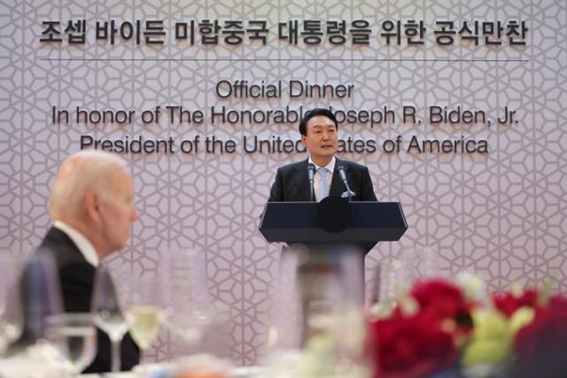
윤석열 대통령이 지난 21일 서울 용산구 국립중앙박물관에서 열린 조 바이든 미국 대통령 환영 만찬에서 만찬사를 하고 있다. 대통령실사진기자단
지난 21일 저녁 7시 30분쯤, 국립중앙박물관 로툰다에서 윤석열 대통령과 조 바이든 미국 대통령의 정상회담 만찬이 열렸다. 매체들이 앞다투어 메뉴와 의미 등을 보도한 가운데, 비평적인 시각으로 바라본 기사는 한 건도 찾아볼 수 없었다.
비평적 시각이라니 매우 거창하게 들리지만 사실 별것 아니다. 대통령끼리 이루어진 정상회담의 만찬, 그것도 다른 나라가 아닌 미국 대통령과의 자리라면 이 한 끼의 식사가 내포하고 있는 의미는 매우 크다. 가볍게는 한국 식문화의 현주소부터 무겁게는 음식을 통한 정치적 메시지까지, 실로 많은 사안에 대해 이야기할 수 있다. 하지만 대부분의 기사는 메뉴를 한 번 소개하는 수준에서 그치고 말았다. 좋으나 싫으나 역사 속에 남을 만찬이니 만큼, 음식의 역사를 다루는 이 지면에서 분석을 시도해 보았다.
<메뉴>
식전 먹거리 (자색고구마, 단호박, 흑임자 전병과 팥 음료)
향토 진미 5품 냉채(흑임자두부선, 이색밀쌈, 오이선, 횡성 더덕무침, 금산 인삼 야채말이)
강원 양양 참송이 버섯죽과 침채
해남 배추를 이용한 숭채만두
최상급 미국산 소갈비 양념구이와 더운 야채
팔도 산채비빔밥과 두부완자탕
쌀케이크와 견과류, 과일, 오렌지 젤리
냉매실차
기본찬(백김치, 연근조림, 녹두전)
①코스 대 한상차림
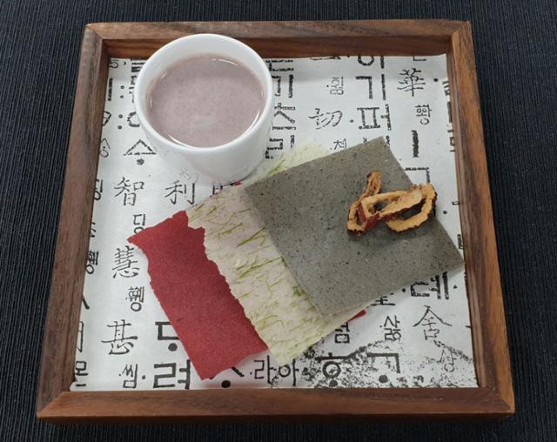
조 바이든 미국 대통령 환영 만찬 메뉴에 오른 식전 먹거리. 바삭한 식감을 살려 만든 한국 전통 수제 전병류(자색고구마, 단호박, 흑임자), 대추칩, 붉은 팥을 곱게 갈아 체에 내린 팥 음료가 놓였다. 대통령실 제공
만찬의 메뉴는 7가지 요리가 코스, 즉 시차를 두고 나오는 구성이었다. 전문 용어로 이러한 코스의 구성을 '시간 전개형'이라 일컫는다. 시간 전개형은 서양 요리의 종주국인 프랑스에서 가장 흔히 적용하는 방식이기에, 그 나라 고유의 문화라고 생각하기 쉽다. 하지만 시간 전개형은 원래 러시아의 문물이었고, 프랑스 요리를 최초로 현대화한 셰프 앙토넹 카렘(1784~1883)이 정착시켰다. 그전까지는 프랑스에서도 모든 요리를 한꺼번에 내서 먹었다는 말이다.
이처럼 모든 요리가 한꺼번에 식탁의 공간을 차지하는 전개 방식을 '공간 전개형'이라고 일컫는데, 바로 우리 한식의 양식이기도 하다. 한식은 무엇보다 밥이 중심을 이루고 반찬류가 보좌하는 식으로 식사가 이루어진다. 탄수화물인 밥과 단백질, 섬유질 등으로 이루어진 반찬이 함께 자아내는, 다소 우연적으로 빚어지는 맛이 바로 한식의 특색이라고 할 수 있다.
그런데 참으로 신기한 점은, 한식도 고급화를 시도할 경우 대부분 시간 전개형으로 돌변한다. 그렇다, '돌변'이라고 했다. 원래 시간 전개형인 양식의 특성도, 공간 전개형인 한식의 특성도 제대로 고려하지 않은 채 반찬을 개별 요리로 독립시켜 식탁에 올린다. 조화를 이뤄주는 다른 반찬이 없기도 하지만 무엇보다 맛을 완성해주는 탄수화물, 즉 밥이 합류하지 않기 때문에 이런 식의 개별화는 궁극적으로 미완성이며 한식의 장점을 잘 보여주는 방식이 아니다.
반면 서양 요리의 경우 각 접시에 담긴 요리의 맛이 그 자체로 독립적이며, 식탁에 상시 빵이 머무르며 탄수화물의 제 역할을 한다. 왜 공간 전개형, 즉 한상 차림은 한식의 양식이면서도 격을 차리는 자리에서 중용되지 못하는 걸까? 화합이 주된 기조일 수밖에 없는 만찬 석상이라면 여러 가지 반찬을 한 상에 올려 놓고 이것저것 서로 나눠 먹는 그림을 만들어 보는 것도 좋지 않았을까?
②음식의 언어
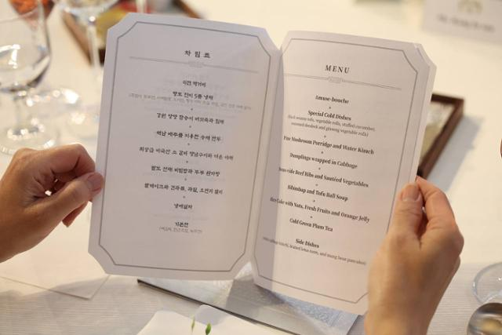
조 바이든 미국 대통령 환영 만찬 메뉴판. 대통령실 제공
이런 공식 만찬의 메뉴가 공개되면 영어 표기부터 자세히 들여다본다. 한식의 번역 체계는 여전히 혼란스럽다. 불고기나 비빔밥, 김치 같은 대표 음식은 영어로도 고유명사화되었기에 고민이 없지만 울타리를 벗어나면 뒤죽박죽이다. 각각의 음식을 고유명사로 표기할지, 아니면 일반명사로 풀어서 쓰는 게 좋은지 명확한 기준이 잡혀 있지 않다. 그렇기 때문에 이런 공식 석상에서 발견되기에는 조금 민망하다 싶은 오역도 등장하곤 한다.
이번 만찬에서는 물김치를 'water kimch'라고 표기하면서 kimchi에서 'i'가 빠지는 실수까지 있었다. 이미 영어로 고유명사화된 김치니까 속성을 가리키는 '물'만 문자 그대로 water로 번역해 붙였는데 확실한 오역이다. 물김치가 원래 '(국)물김치'의 줄임말임을 감안한다면 완성된 국물을 가리키는 단어인 broth를 써 ' kimchi broth'라 옮겨야 맞다. water kimchi라면 영어권 사람들은 맹물과 섞은 김치라 오해할 가능성이 매우 높다.
다른 음식들도 한국어와 영어 표기 사이에서 방황한 흔적이 보인다. 주요리인 소 갈비 양념구이의 영어 명칭은 'Sous-Vide Beef Ribs'인데, 수비드(Sous-Vide)란 '진공 포장'이라는 의미의 프랑스어이다. 문자 그대로 식재료를 비닐에 진공 포장한 뒤 물의 끓는점인 100℃보다 낮은 온도로 아주 서서히 익혀 '저온 조리'라 번역한다. 때로 24~36시간까지도 조리하는데 특히 운동을 많이 해 질긴 부위를 부드럽게 익히는 데 쓰인다. 우리는 대체로 얇게 저며 구워 먹으므로 의식을 못하지만 갈비는 호흡기를 둘러싸고 있는 뼈에 붙은 살이므로 계속 운동을 하고 질긴 편이다. 그렇기에 일부러 저온 조리를 선택한 것으로 보이는데, 그렇다면 한국어 표기도 '저온조리로 익힌 갈비 양념구이'라고 해야 장단이 맞는다.
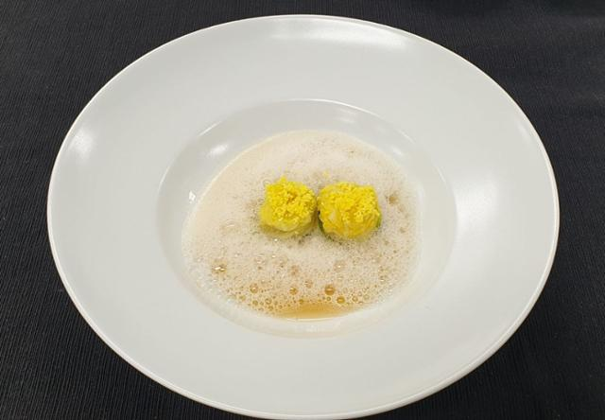
해남 배추를 이용한 숭채만두. 대통령실 제공
한편 만두는 어떨까? 영어로 '덤플링(dumpling)'이라 옮겼지만 비비고를 비롯한 한국의 즉석 만두가 특히 미국에서 큰 인기를 누리고 있다. 그렇다면 고유명사화해 'Mandu'라 표기해도 되지 않을까? 일반명사로 표기하면 외국인이 당장 이해는 쉽게 할 수 있을지 몰라도 몰라도 음식을 각인시키기는 어려워진다.
③메뉴의 구성
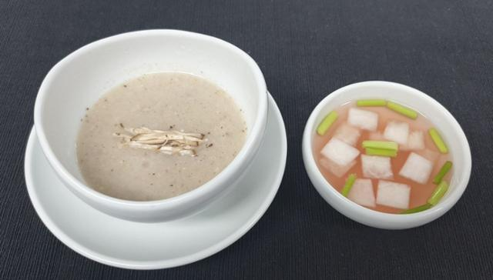
강원 양양 참송이 버섯죽과 침채. 대통령실 제공
세 가지가 눈에 들어온다. 첫 번째는 맛의 기획이다. 전반적으로 지나치게 무거워 보이지 않는다는 점에서는 긍정적인 가운데, 산뜻함을 좀 더 추구했더라면 좋았을 거라 믿는다. 특히 전채는 전체 코스를 위해 입맛을 돋워주는 역할을 하므로 일반적으로 신맛에 일정 수준 초점을 맞춘다. 참송이 버섯죽은 현대 한식의 코스 구성에서는 무난한 선택이지만 맛의 차원에서는 전채치고 다소 무겁게 느껴질 수도 있다. 두 번째로는 제철 채소의 존재감이 약하다. 봄이라면 완두콩이나 마늘종, 죽순 같은 채소와 각종 나물들이 맛있을 계절이지만 적극적으로 쓰이지는 않은 모양새이다. 이런 채소들을 놓아두고 갈비구이에 브로콜리를 곁들인 건 습관적이고 세심하지 않게 보일 수 있다.
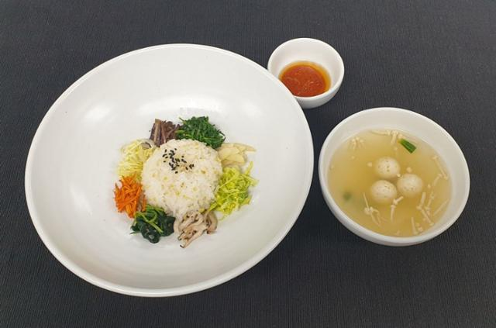
팔도 산채비빔밥과 두부완자탕. 대통령실 제공
마지막인 세 번째로는 비빔밥에서 느끼는 피로함이 있다. 우리는 비빔밥의 상징적 의미, 즉 '화합'에 지나치게 얽매이는 경향이 있다. 사실 비빔은 식재료의 물리적인 결합에 불과하므로 어우러짐과는 거리가 좀 있을 뿐만 아니라, 비벼 놓은 모양새가 아름답다고 보기도 어렵다. 이런 비빔밥을 계속 고집하기보다는 이제는 음식점에서 맛보기 어려운, 신선로와 같은 과거의 궁중 요리 등을 발굴하여 내놓는 것도 좋은 선택이 될 수 있다. 게다가 좋든 싫든 만찬 장소가 각종 유적 및 보물이 보관 및 전시되는 국립중앙박물관이라면, 이런 메뉴 선택이 스토리텔링의 차원에서 큰 시너지 효과를 일으킬 수 있다.
④술의 선택
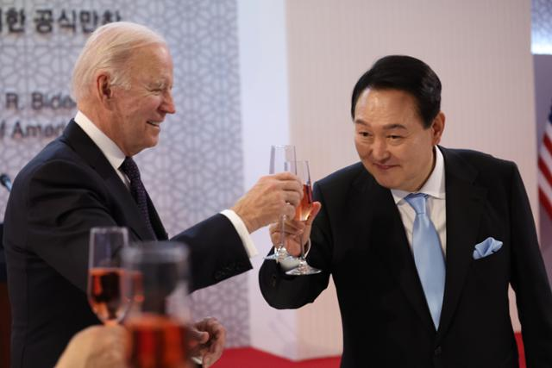
윤석열 대통령과 조 바이든 미국 대통령이 지난 21일 오후 서울 용산구 국립중앙박물관에서 열린 환영 만찬에서 건배하고 있다. 대통령실 제공
만찬에는 건배주, 식사에 곁들이는 레드 및 화이트 와인 총 3종의 술이 등장했다. 건배주로 등장한 오미자 스파클링 와인은 이 만찬에서 가장 빛나는 선택이다. 일단 발포주이므로 축하 및 건배에 잘 어울릴 뿐만 아니라, 오미자의 다섯 가지 맛 가운데 특히 신맛과 쓴맛이 식전주로서 입맛을 돋워주는 역할도 충실히 한다. 한국적이면서도 서양식으로 차린 만찬에 두루 잘 어울린다.
반면 나머지 두 레드 및 화이트 와인의 선택은 좋은 점수를 주기 어렵다. 무엇보다 생산자인 다나 에스테이트에 전두환의 아들인 전재만이 관여하고 있기 때문이다. 2010년 서울 G20 정상회의에서 한 번 쓰인 전례가 있으며, 한국인이 미국 와인의 본고장인 나파 밸리에서 생산하는 와인이니 양국이 협력하는 모양새를 빚어내는 데도 좋을 수 있다. 다만 특수성을 감안한다면 잘못 해석될 여지가 너무 많으므로 다른 와인을 선택했어야 한다. 실제로 정치권에서는 이 와인의 선택을 놓고 정치적 공방이 오가고 있다.
⑤다양성의 확보
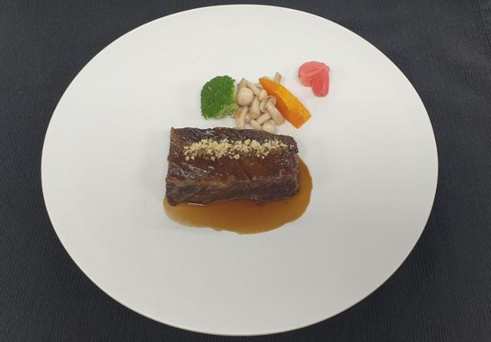
최상급 미국산 소갈비 양념구이와 더운 야채. 대통령실 제공
만찬의 메뉴를 확인하고 궁금해졌다. 참석하는 100명가량의 내빈들 가운데 채식 지향인은 없었을까? 비단 건강뿐만 아니라 종교나 기타 신념에 의해서도 채식을 하는 이들이 많다. 한미 대통령이 참석하는 만찬이라면 최고급 레스토랑 수준의 음식이 나온다고 볼 수 있고, 많은 경우 최고급 레스토랑들은 별도의 채식 메뉴를 갖추고 있다. 게다가 한식이 나물과 김치를 필두로 채소의 활용에서 엄청난 강점을 보여주고 있다는 사실을 감안하면 고기를 쓴 단일 메뉴 구성은 아쉽다.
⑥총평
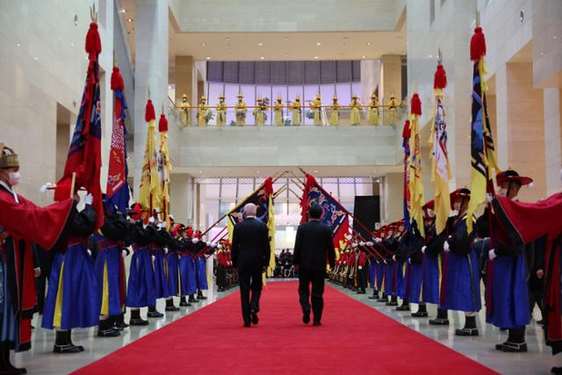
윤석열 대통령과 조 바이든 미국 대통령이 지난 21일 서울 용산구 국립중앙박물관에서 열린 한미 정상 환영 만찬에서 전통의장대의 도열을 받으며 입장하고 있다. 대통령실사진기자단
새 정권 출범 11일 만에 벌어진 큰 행사라는 점을 감안하면, 술의 선택을 빼고는 전반적으로 평범하고 무난했다고 생각한다. 사실 무난하면 재미가 없기는 하지만, 이전 정권의 독도새우나 다소 조잡해 보이는 초콜릿 한반도 지도처럼 지나치게 극적인 요소들이 없어서 차라리 나았다. 그런 요소의 활용은 음식이 음식다울 수 있는 정치적 경계선을 넘어서 버리므로 배제됐다는 점은 높이 산다. 다만 이런 평범 무난함이 정권 초기의 단발성 사례이기만을 바란다.
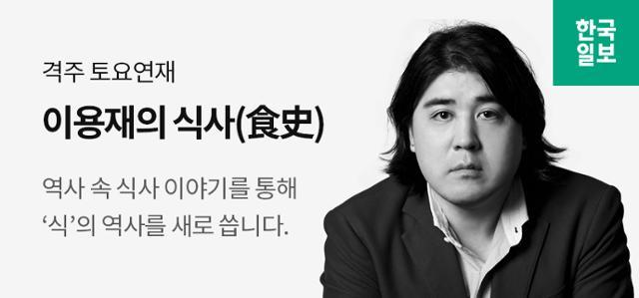

음식평론가
세상을 보는 균형, 한국일보 Copyright © Hankookilbo
취소 인쇄하기

